**TRƯỜNG ĐẠI HỌC THỦ DẦU MỘT**

**VIỆN KỸ THUẬT CÔNG NGHỆ**



**TIỂU LUẬN MÔN HỌC**

**THIẾT KẾ WEB**

**THIẾT KẾ WEBSITE CHƠI GAME TRỰC TUYẾN**

**Giảng viên: ThS. Võ Quốc Lương**

**SVTH: Nguyễn Gia Hậu 22248802010349 D22CNTT03**

**BÌNH DƯƠNG - 04/2022**

**TRƯỜNG ĐẠI HỌC THỦ DẦU MỘT**

**VIỆN KỸ THUẬT CÔNG NGHỆ**



**TIỂU LUẬN MÔN HỌC**

**THIẾT KẾ WEB**

**THIẾT KẾ WEBSITE CHƠI GAME TRỰC TUYẾN**

**Giảng viên: ThS. Võ Quốc Lương**

**SVTH: Nguyễn Gia Hậu 2224802010349 D22CNTT03**

**BÌNH DƯƠNG - 4/2023**

|  |  |
| --- | --- |
| TRƯỜNG ĐH THỦ DẦU MỘT  VIỆN KỸ THUẬT CÔNG NGHỆ | CỘNG HÒA XÃ HỘI CHỦ NGHĨA VIỆT NAM  Độc lập – Tự do – Hạnh phúc |

**PHIẾU ĐÁNH GIÁ PROJECT**

Học phần: **THIẾT KẾ WEB**

Họ và tên sinh viên: Nguyễn Gia Hậu

MSSV: 2224802010349

|  |  |  |  |  |  |  |  |
| --- | --- | --- | --- | --- | --- | --- | --- |
| **STT** | **Chỉ báo thực hiện** | **Tiêu chí đánh giá** | **Mức độ 1** | **Mức độ 2** | **Mức độ 3** | **Mức độ 4** | **Điểm** |
| 1 | CELO1.1  CELO1.2  CELO1.3  CELO1.4  CELO2.1  CELO2.2  CELO2.3  CELO3.1  CELO3.2  CELO4.1  CELO4.2  CELO5.2  CELO6.1  CELO6.2 | Giao diện website | Giao diện đơn giản, không phù hợp  **(0-0.5 điểm)** | Giao diện đáp ứng yêu cầu  **(0.6-1 điểm)** | Giao diện đáp ứng yêu cầu, có tính thẩm mỹ cao  **(1.1-1.5 điểm)** |  |  |
| 2 | Công nghệ sử dụng | Chỉ sử dụng HTML  **(0-1 điểm)** | Sử dụng HTML và Bootstrap  **(1.1-1.5 điểm)** | Sử dụng HTML và CSS  **(1.6-2.5 điểm)** | Sử dụng HTML, CSS và Javascript **(2.6-3.5 điểm)** |  |
| 3 | Cuốn báo cáo  (nội dung và hình thức) | Trình bày không đúng  **(0-0.5 điểm)** | Trình bày nội dung không rõ ràng, nội dung ít  **(0.6-1 điểm)** | Trình bày nội dung rõ ràng nhưng không đúng mẫu  **(1.1-1.5 điểm)** | Trình bày rõ ràng, đúng mẫu  **(1.6-2 điểm)** |  |
| 4 | Hiểu nội dung | Không trả lời được câu hỏi  **(0 điểm)** | Trả lời được 1/3 kiến thức câu hỏi  **(0.1-1 điểm)** | Trả lời được 2/3 kiến thức câu hỏi  **(1.1-2 điểm)** | Trả lời hết các câu hỏi  **(2.1-3 điểm)** |  |

**TỔNG ĐIỂM:**

**CÁN BỘ CHẤM THI 1 CÁN BỘ CHẤM THI 2**

MỤC LỤC

MỤC LỤC iii

DANH MỤC HÌNH iv

MỞ ĐẦU 1

CHƯƠNG 1. PKHẢO SÁT VÀ PHÂN TÍCH BÀI TOÁN 2

1.1. Phát biểu bài toán 2

1.2. Phân tích các chức năng 2

CHƯƠNG 2. THIẾT KẾ GIAO DIỆN 3

2.1. Giao diện trang chủ. 3

2.2. Giao diện trang Game 4

2.3. Giao diện trang about 5

2.4. Giao diện trang Accout 6

2.5. Thiết kế giao diện form đăng kí. 7

2.6. Thiết kế giao diện form đăng nhập. 7

2.7. Giao diện trang Product. 8

CHƯƠNG 3. THIẾT KẾ CHƯƠNG TRÌNH 9

3.1. HTML 9

3.1.1. Trang chủ. 9

3.1.2. Trang game. 18

3.1.3. Trang about. 25

3.1.4. Trang Acount. 31

3.2. CSS. 33

3.3. JS 59

KẾT LUẬN 67

TÀI LIỆU THAM KHẢO 68

DANH MỤC HÌNH

**Hình 2.1:** Giao diện trang chủ 3

**Hình 2.2:** Giao diện trang Game 4

**Hình 2.3:** Giao diện trang About 5

**Hình 2.4:** Giao diện form đăng nhập 6

**Hình 2.5:** Giao diện form đăng nhập 7

**Hình 2.6:** Giao diện form đăng kí 7

**Hình 2.7:** Giao diện trang Product 8

MỞ ĐẦU

Web game đã trờ thành một hình thức giải trí ngày càng phố biến trong những năm gần đây. Sự ra đời của công nghệ hiện đại và internet đã cho phép tạo ra các trò chơi trực tuyến phức tạp và hấp dẫn mà bất kì ai có kết nối internet đã cho phép tạo ra các trò chơi trực tuyến phức tạp và hấp dẫn mà bất kì ai cũng có thế chơi được. Lịch sử trò chơi trên web có thể bất nguồn từ những ngày đầu của internet, khi các trò chơi dựa trên văn bản đơn giản được tạo và chia sẽ giữa những người dùng. Theo thời gian gian, những trò chơi này đã phát triễn để bao gồm đồ họa và cơ chế chơi trò chơi phức tạp hơn. Sự gia tăng của mạng xã hội và thiết bị di động cũng đóng một vai trò quan trọng trong sự phát triễn của web game. Các nền tảng truyền thông xã hội như Facebook đã tích hợp trò chơi vào nền tảng của họ, cho phép người dùng chơi trò chơi miễn phí với bạn bè và gia đình của họ. Các thiết bị di động cũng giúp người chơi trò chơi được thiết kế dành riêng cho thiết bị di động. Ngày nay, trò chơi trên web bao gồm nhiều thể loại và phong cách khác nhau, từ trò chơi giải câu đố đơn giản đến trò chơi nhập vai trực tuyến nhiều người chơi. Họ cung cấp một hình thức giải trí thuật tiện và dẽ tiếp cận với mọi người trên khắp thế giới. tuy nhiên, như với bất kỳ hình thức công nghệ nào, chơi trò chơi trên web cũng có những rủi ro và mặt trái tiềm ẩn, chẳng hạn như gây và tác động tiêu cực đến sức khỏe thể chất tinh thần. Nhưng nếu bạn chơi với mức độ vừa phải thì đó sẽ là một trãi nghiệm thú vị.

Với tất cả những đều trên tôi đã lựa chọn đề tài *“thiết kế web chơi game trực tuyến”* để làm đề tài cho bài tiểu luận cuối kí một thiết kế web.

1. PKHẢO SÁT VÀ PHÂN TÍCH BÀI TOÁN
   1. Phát biểu bài toán

Hệ thống cung cấp các chức năng chơi game trực tuyến hoàn toàn miễn phí bạn có thể lựa chọn cách đăng nhập bằng tài khoản hoặc chơi không cần tài khoản, với hệ thống đa dạng và dễ tiếp cận web sẽ đêm đến cho bạn những trãi nghiệm game vô cùng mới mẽ và cuốn hút.

Điều đặc biệt ở đây là bạn không cần trả phí để chơi game mà hoàn toàn trãi nghiệp miễn phí, bạn chỉ cần chơi mà không cần quan tâm đến các vấn đề như nạp bao nhiêu tiền để được vip hay tăng thứ hạng mà tất cả phải bắt đầu từ con số không và sự cày cuốc của bản thân.

Vì đây là một trang web chơi hoàn toàn miễn phí nên sẽ không thể tránh khỏi về có quảng cáo, nhưng bạn không cần phải lo chúng tôi đã tối ưu hóa hết mức để bạn có những trãi nghiệp trọn vẹn.

* 1. Phân tích các chức năng

|  |  |  |
| --- | --- | --- |
| STT | CHỨC NĂNG | MÔ TẢ |
| 1 | Quản lí tài khoản | Người dùng có thể thay đổi thông tin cá nhân sao cho phù hợp tại trang accout |
| 2 | Đăng kí | Cho phép người dùng đăng kí, hoặc mổi lần muốn tham gia thì phải đăng kí tài khoản vào web game |
| 3 | Đăng nhập | Cho phép người dùng đăng nhập vao web game, người chơi có thể chơi mà không cần đăng nhập, hoặc ngược lại để tích điểm |
| 4 | Danh mục cuộn | Tại trang Game tạo một danh mục tự động mổi khi nhấn vào một mục cụ thể thì lập tức trược xuống phần nội dung của danh mục đó |
| 5 | Nút liên hệ | Có mục liên hệ chính là bằng số điện thoại hoặc bằng email, khi người dùng nhấn vào nút liên hệ(contact) thì sẽ hiện lên hai nút khi nhấn vào call thì sẽ tự động chuyển đến áp điện thoại trên thiết bị hoặc mail gửi đi |

2. THIẾT KẾ GIAO DIỆN
   1. Giao diện trang chủ.

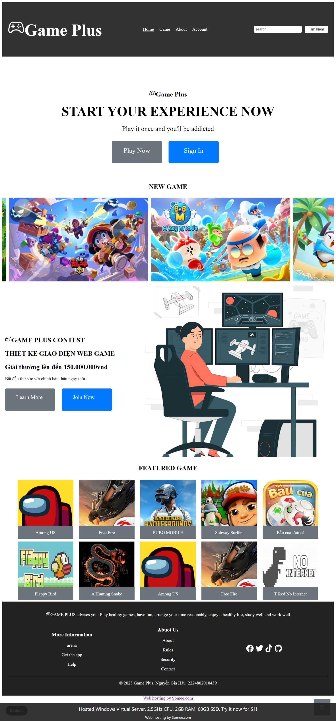

* + - 1. Giao diện trang chủ

Gồm có các trang sau: Trang Home, trang Game, trang About, trang Account. Người dùng click vào các biển tượng để hiển thị các trang muốn chọn.

* 1. Giao diện trang Game

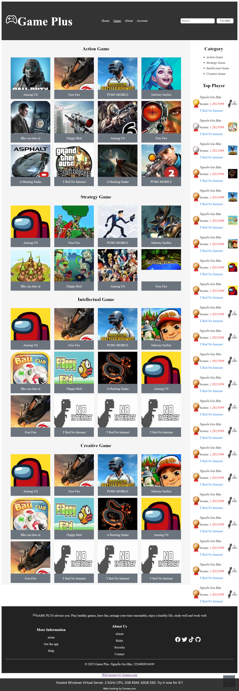

* + - 1. Giao diện trang Game

Gồm có các trang sau: Trang Home, trang Game, trang About, trang Account. Người dùng click vào các biển tượng để hiển thị các trang muốn chọn.

* 1. Giao diện trang about

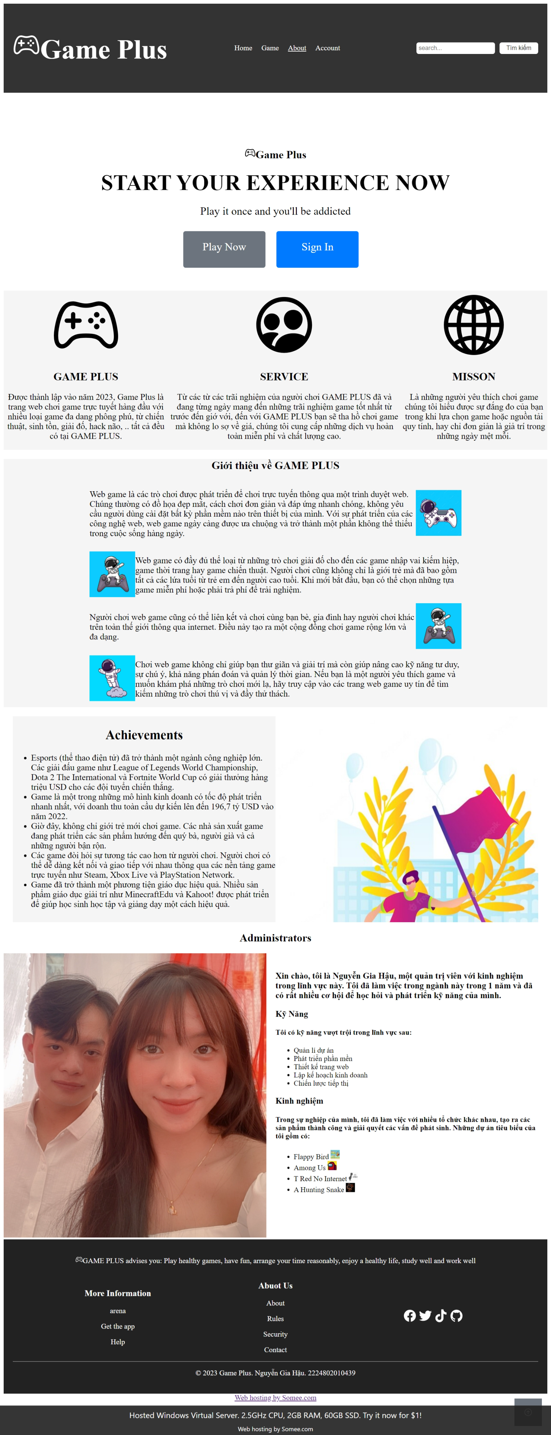

* + - 1. Giao diện trang About
  1. Giao diện trang Accout

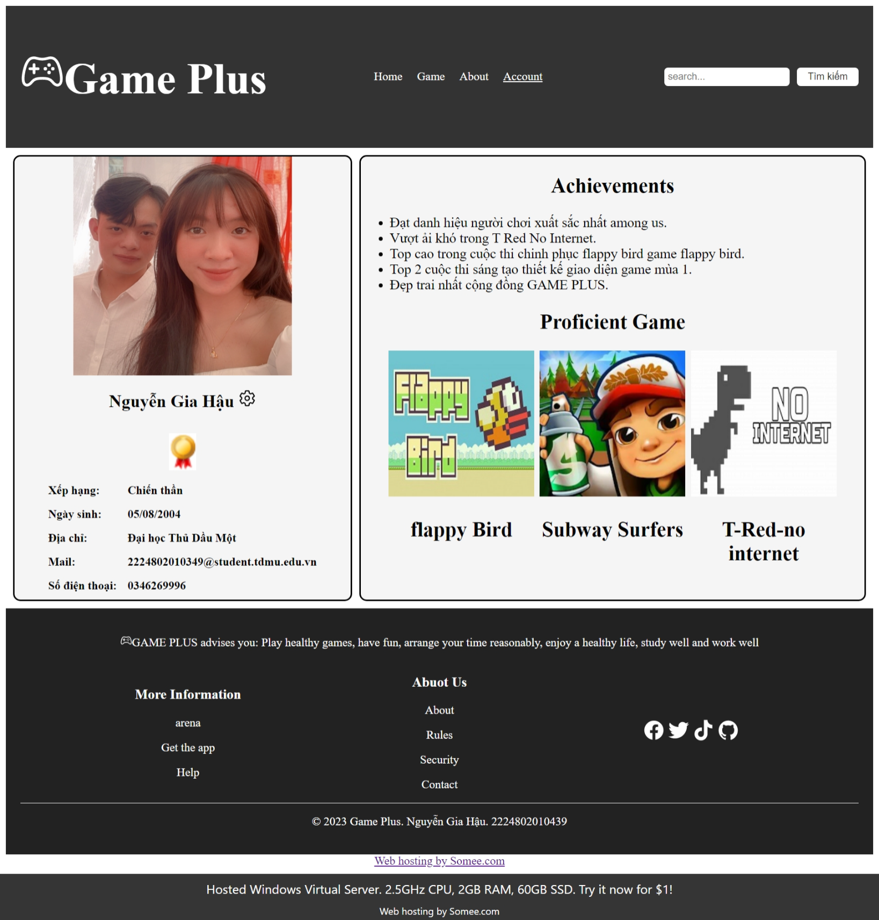

* + - 1. Giao diện form đăng nhập
  1. Thiết kế giao diện form đăng kí.

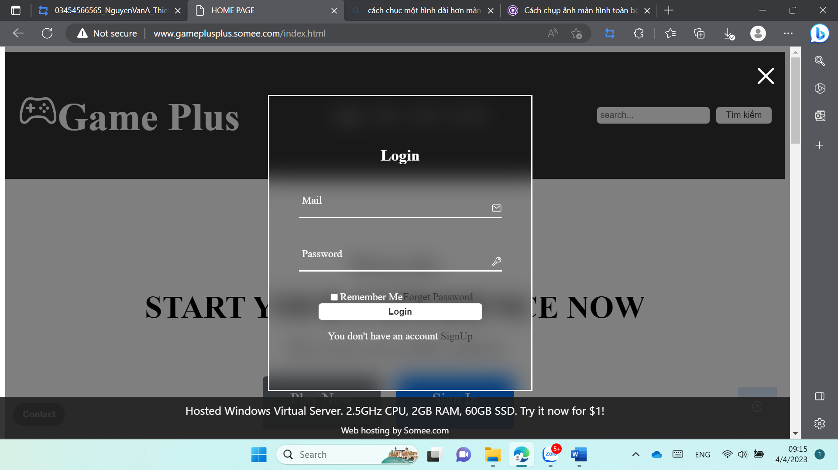

* + - 1. Giao diện form đăng nhập
  1. Thiết kế giao diện form đăng nhập.

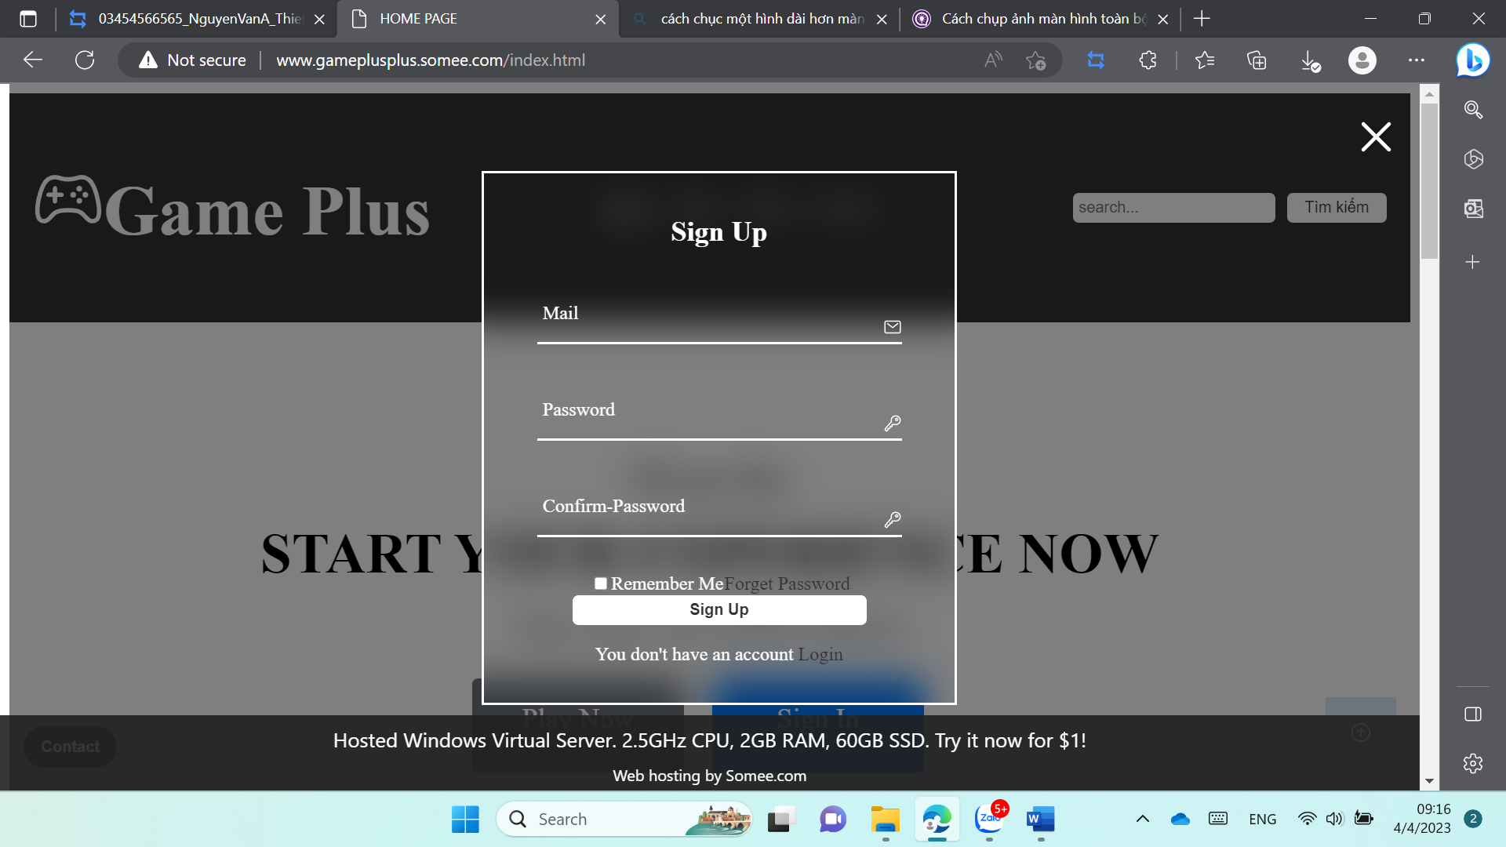

* + - 1. Giao diện form đăng kí
  1. Giao diện trang Product.

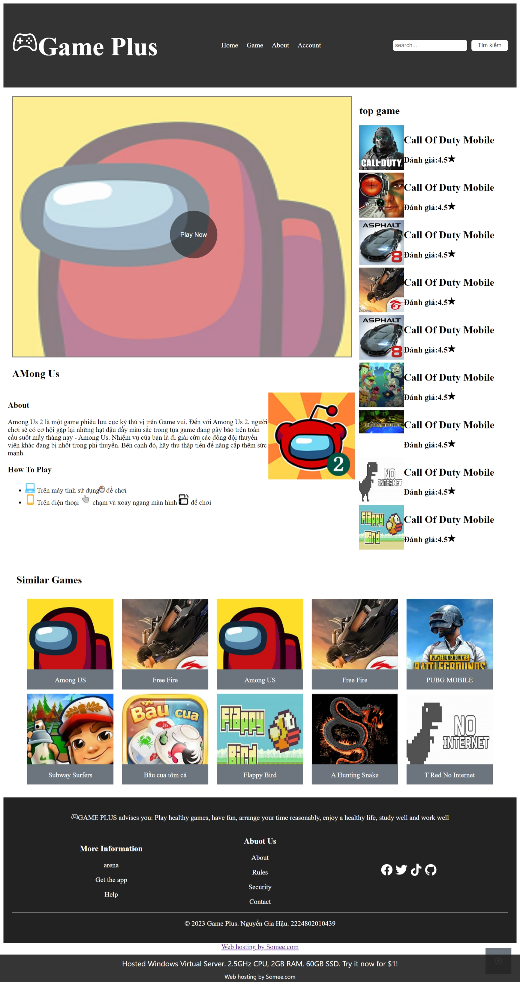

* + - 1. Giao diện trang Product

1. THIẾT KẾ CHƯƠNG TRÌNH
   1. HTML
      1. Trang chủ.

HTML.

<!DOCTYPE html>

<html>

<head>

<meta charset='utf-8'>

<meta http-equiv='X-UA-Compatible' content='IE=edge'>

<title>HOME PAGE</title>

<meta name='viewport' content='width=device-width, initial-scale=1'>

<link rel='stylesheet' type='text/css' media='screen' href='Style/Home.css'>

<script src="JS/home.js"></script>

</head>

<body>

<div class="container">

<header>

<div class="logo">

<h1><a href="Home.html"><ion-icon name="game-controller-outline"></ion-icon>Game Plus</a></h1>

</div>

<nav>

<input type="checkbox" id="menu-toggle">

<label for="menu-toggle" class="menu-icon"><ion-icon onclick="change_icon()" id="icon-menu"

name="menu-outline"></ion-icon></label>

<ul class="menu">

<li><a id="current" href="index.html">Home</a></li>

<li><a href="Game.html">Game</a></li>

<li><a href="About.html">About</a></li>

<li><a href="Account.html">Account</a></li>

</ul>

</nav>

<div class="form-search">

<form action="">

<input type="search" placeholder="search...">

<button>Tìm kiếm</button>

</form>

</div>

</header>

<article>

<div class="about">

<h2><ion-icon name="game-controller-outline"></ion-icon>Game Plus</h2>

<h1>START YOUR EXPERIENCE NOW</h1>

<p>Play it once and you'll be addicted</p>

<a id="btn-1" href="">Play Now</a>

<label onclick="showlogin()" id="btn-2" for="out-login">Sign In</label>

</div>

<div class="new-game-banner">

<h1 style="text-align:center">NEW GAME</h1>

<div class="content-banner">

<div class="banner">

<div class="slide-show" id="slide-show">

<div class="img">

<img src="Images/banner/shooting battlefield.png" alt="">

<a href=""><button id="btn-play">Play Now</button></a>

</div>

<div class="img">

<img src="Images/banner/crazy-arcade.png" alt="">

<a href=""><button id="btn-play">Play Now</button></a>

</div>

<div class="img">

<img src="Images/banner/furry-frenzy.png" alt="">

<a href=""><button id="btn-play">Play Now</button></a>

</div>

<div class="img">

<img src="Images/banner/townkins.png" alt="">

<a href=""><button id="btn-play">Play Now</button></a>

</div>

</div>

</div>

</div>

</div>

<div class="contest">

<div class="content">

<h2><ion-icon name="game-controller-outline"></ion-icon>GAME PLUS CONTEST</h2>

<h1>THIẾT KẾ GIAO DIỆN WEB GAME</h1>

<h2>Giải thưởng lên đến 150.000.000vnd</h2>

<p>Bắt đầu thử sức với chính bản thân ngay thôi.</p>

<a id="btn-contest-1" href="">Learn More</a>

<label id="btn-contest-2" for="">Join Now</label>

</div>

<div class="img"><img src="Images/notfication/contest-game-designer.png" alt=""></div>

</div>

<div class="outstanding">

<h2>FEATURED GAME</h2>

<div class="items">

<div class="item">

<div class="img"><img src="Images/logo/logo-free-fire.png" alt=""></div>

<div class="play-now">

<p>Free Fire</p>

<a href=""><button id="btn-play">Play Now</button></a>

</div>

</div>

<div class="item">

<div class="img"><img src="Images/logo/logo-PUPG.png" alt=""></div>

<div class="play-now">

<p>PUBG MOBILE</p>

<a href=""><button id="btn-play">Play Now</button></a>

</div>

</div>

</div>

</div>

</div>

</article>

<input type="checkbox" id="out-contest">

<div class="notification">

<div class="content">

<label for="out-contest"><ion-icon name="close-outline"></ion-icon></label>

</div>

</div>

<input type="checkbox" id="out-login">

<div class="form-login" id="form-login">

<label id="out-login-1" onclick="outlogin()" for="out-login"><ion-icon name="close-outline"

id="out-login"></ion-icon></label>

<div class="box-value">

<div class="img">

<img src="" alt="">

</div>

<form action="">

<div class="box">

<label id="out-login-2" onclick="outlogin()" for="out-login"><ion-icon name="close-outline"

id="out-login"></ion-icon></label>

<h2>Login</h2>

<div class="input-box">

<ion-icon name="mail-outline"></ion-icon>

<input type="text" required>

<label for="">Mail</label>

</div>

<div class="input-box">

<ion-icon name="key-outline"></ion-icon>

<input type="password" required>

<label for="">Password</label>

</div>

<div class="remember">

<label for=""><input type="checkbox">Remember Me </label>

<a href="">Forget Password</a>

</div>

<button id="btn">Login</button>

<div class="register">

<p>You don't have an account <label onclick="showsignup()" href="">SignUp</label></p>

</div>

</div>

</form>

</div>

</div>

<div class="form-sign-up" id="form-sign-up">

<label id="out-login-1" onclick="outlogin()" for="out-login"><ion-icon name="close-outline"

id="out-login"></ion-icon></label>

<div class="box-value">

<div class="img">

<img src="" alt="">

</div>

<form action="">

<div class="box">

<label id="out-login-2" onclick="outlogin()" for="out-login"><ion-icon name="close-outline"

id="out-login"></ion-icon></label>

<h2>Sign Up</h2>

<div class="input-box">

<ion-icon name="mail-outline"></ion-icon>

<input type="text" required>

<label for="">Mail</label>

</div>

<div class="input-box">

<ion-icon name="key-outline"></ion-icon>

<input type="password" required>

<label for="">Password</label>

</div>

<div class="input-box">

<ion-icon name="key-outline"></ion-icon>

<input type="password" required>

<label for="">Confirm-Password</label>

</div>

<div class="remember">

<label for=""><input type="checkbox">Remember Me </label>

<a href="">Forget Password</a>

</div>

<button id="btn">Sign Up</button>

<div class="register">

<p>You don't have an account <label onclick="outsignup()">Login</label></p>

</div>

</div>

</form>

</div>

</div>

<button onclick="scrollToTop()" class="back-to-top"><ion-icon

name="arrow-up-circle-outline"></ion-icon></button>

<footer>

<div id="messeger">

<p><ion-icon name="game-controller-outline"></ion-icon>GAME PLUS advises you: Play healthy games, have

fun, arrange your time reasonably, enjoy a healthy

life, study well and work well </p>

</div>

<div class="content">

<div class="more-information">

<p>

<h3>More Information</h3>

</p>

<p> <a href="">arena</a></p>

<p><a href="">Get the app</a></p>

<p><a href="">Help</a></p>

</div>

<div class="abuot-us">

<p>

<h3>Abuot Us</h3>

</p>

<p><a href="">About</a></p>

<p><a href="">Rules</a></p>

<p><a href="">Security</a></p>

<p><a href="">Contact</a></p>

</div>

<div class="follow" id="last">

<a href=""><ion-icon name="logo-facebook"></ion-icon></a>

<a href=""><ion-icon name="logo-twitter"></ion-icon></a>

<a href=""><ion-icon name="logo-tiktok"></ion-icon></a>

<a href=""><ion-icon name="logo-github"></ion-icon></a>

</div>

</div>

<div id="messeger-end">

<p>© 2023 Game Plus. Nguyễn Gia Hậu. 2224802010439</p>

</div>

</footer>

<div class="form-contact" id="form-contact">

<div class="call">

<a href="tel:0346269996"><ion-icon name="call-outline"></ion-icon></a>

</div>

<div class="mail">

<a href="mailto:2224802010349@student.tdmu.edu.vn"><ion-icon

name="mail-outline"></ion-icon></ion-icon></a>

</div>

</div>

<button onclick="showFormContact()" id="btn-form-contact">Contact</button>

</div>

<script type="module" src="https://unpkg.com/ionicons@5.5.2/dist/ionicons/ionicons.esm.js"></script>

<script nomodule src="https://unpkg.com/ionicons@5.5.2/dist/ionicons/ionicons.js"></script>

</body>

</html>

* + 1. Trang game.

<div class="outstanding">

<div class="action-game" id="action-game">

<h2>Action Game</h2>

<div class="items">

<div class="item">

<div class="img"><img src="Images/logo/vua-ban-tia-200-size-111x111-znd.jpg" alt=""></div>

<div class="play-now">

<p>PUBG MOBILE</p>

<a id="duong-dan" href=""><button id="btn-play">Play Now</button></a>

</div>

</div>

</div>

</div>

<div class="strategy-game" id="strategy-game">

<h2>Strategy Game</h2>

<div class="items">

<div class="item">

<div class="img"><img src="Images/logo/logo-PUPG.png" alt=""></div>

<div class="play-now">

<p>PUBG MOBILE</p>

<a id="duong-dan" href=""><button id="btn-play">Play Now</button></a>

</div>

</div>

</div>

</div>

<div class="intellectual-game" id="intellectual-game">

<h2>Intellectual Game</h2>

<div class="items">

<div class="item">

<div class="img"><img src="Images/logo/logo-among-us.png" alt=""></div>

<div class="play-now">

<p>Among US</p>

<a id="duong-dan" href=""><button id="btn-play">Play Now</button></a>

</div>

</div>

<div class="item">

<div class="img"><img src="Images/logo/logo-free-fire.png" alt=""></div>

<div class="play-now">

<p>Free Fire</p>

<a id="duong-dan" href=""><button id="btn-play">Play Now</button></a>

</div>

</div>

<div class="item">

<div class="img"><img src="Images/logo/logo-PUPG.png" alt=""></div>

<div class="play-now">

<p>PUBG MOBILE</p>

<a id="duong-dan" href=""><button id="btn-play">Play Now</button></a>

</div>

</div>

<div class="item">

<div class="img"><img src="Images/logo/logo-Subway Surfers.png" alt=""></div>

<div class="play-now">

<p>Subway Surfers</p>

<a id="duong-dan" href=""><button id="btn-play">Play Now</button></a>

</div>

</div>

<div class="item">

<div class="img"><img src="Images/logo/logo-bau-cua-tom-ca.png" alt=""></div>

<div class="play-now">

<p>Bầu cua tôm cá</p>

<a id="duong-dan" href=""><button id="btn-play">Play Now</button></a>

</div>

</div>

<div class="item">

<div class="img"><img src="Images/logo/logo-flappy-bird.png" alt=""></div>

<div class="play-now">

<p>Flappy Bird</p>

<a id="duong-dan" href=""><button id="btn-play">Play Now</button></a>

</div>

</div>

<div class="item">

<div class="img"><img src="Images/logo/LogoGameSnake.png" alt=""></div>

<div class="play-now">

<p>A Hunting Snake</p>

<a id="duong-dan" href=""><button id="btn-play">Play Now</button></a>

</div>

</div>

<div class="item">

<div class="img"><img src="Images/logo/logo-among-us.png" alt=""></div>

<div class="play-now">

<p>Among US</p>

<a id="duong-dan" href=""><button id="btn-play">Play Now</button></a>

</div>

</div>

<div class="item">

<div class="img"><img src="Images/logo/logo-free-fire.png" alt=""></div>

<div class="play-now">

<p>Free Fire</p>

<a id="duong-dan" href=""><button id="btn-play">Play Now</button></a>

</div>

</div>

<div class="item">

<div class="img"><img src="Images/logo/logo-T-Red-no internet.png" alt=""></div>

<div class="play-now">

<p>T Red No Internet</p>

<a id="duong-dan" href=""><button id="btn-play">Play Now</button></a>

</div>

</div>

<div class="item">

<div class="img"><img src="Images/logo/logo-T-Red-no internet.png" alt=""></div>

<div class="play-now">

<p>T Red No Internet</p>

<a id="duong-dan" href=""><button id="btn-play">Play Now</button></a>

</div>

</div>

<div class="item">

<div class="img"><img src="Images/logo/logo-T-Red-no internet.png" alt=""></div>

<div class="play-now">

<p>T Red No Internet</p>

<a id="duong-dan" href=""><button id="btn-play">Play Now</button></a>

</div>

</div>

</div>

</div>

<div class="creative-game" id="creative-game">

<h2>Creative Game</h2>

<div class="items">

<div class="item">

<div class="img"><img src="Images/logo/logo-T-Red-no internet.png" alt=""></div>

<div class="play-now">

<p>T Red No Internet</p>

<a id="duong-dan" href=""><button id="btn-play">Play Now</button></a>

</div>

</div>

<div class="item">

<div class="img"><img src="Images/logo/logo-T-Red-no internet.png" alt=""></div>

<div class="play-now">

<p>T Red No Internet</p>

<a id="duong-dan" href=""><button id="btn-play">Play Now</button></a>

</div>

</div>

</div>

</div>

</div>

</div>

<aside>

<div class="category">

<div class="category-game">

<h2 style="text-align: center;">Category</h2>

<ul>

<li onclick="scrollToActionGame()">Action Game</li>

<li onclick="scrollToStrategyGame()">Strategy Game</li>

<li onclick="scrollToIntellectualGame()">Intellectual Game</li>

<li onclick="scrollToCreativeGame()">Creative Game</li>

</ul>

</div>

</div>

<div class="box-top-player">

<h2 style="text-align: center;">Top Player</h2>

<div class="top-player" id="top-player">

<div class="player">

<div class="rank">

<img src="Images/icon-top/cu.png" alt="">

</div>

<div class="information">

<p id="name">

Nguyễn Gia Hậu

</p>

<p id="scores">Scores: <span>1.292.9399</span></p>

<p id="name-game">T Red No Internet</p>

</div>

<div class="avatar">

<img src="Images/logo/logo-T-Red-no internet.png" alt="">

</div>

</div>

</div>

</div>

</aside>

* + 1. Trang about.

<div class="abuot-information">

<div class="trademark">

<div class="img"><ion-icon name="game-controller-outline"></ion-icon></div>

<h2>GAME PLUS</h2>

<p>Được thành lập vào năm 2023, Game Plus là trang web chơi game trực tuyết hàng đầu với nhiều loại

game đa dang phông phú, từ chiến thuật, sinh tồn, giải đố, hack não, .. tất cả đều có tại GAME

PLUS.</p>

</div>

<div class="service">

<ion-icon name="people-circle-outline"></ion-icon>

<h2>SERVICE</h2>

<p>Từ các từ các trãi nghiệm của người chơi GAME PLUS đã và đang từng ngày mang đến những trãi

nghiệm game tốt nhất từ trước đến giớ với, đến với GAME PLUS bạn sẽ tha hồ chơi game mà không lo

sợ về giá, chúng tôi cung cấp những dịch vụ hoàn toàn miễn phí và chất lượng cao.</p>

</div>

<div class="misson">

<ion-icon name="globe-outline"></ion-icon>

<h2>MISSON</h2>

<p>

Là những người yêu thích chơi game chúng tôi hiểu được sự đắng đo của bạn trong khi lựa chọn

game hoặc nguồn tải quy tính, hay chỉ đơn giản là giả trí trong những ngày mệt mỗi.

</p>

</div>

</div>

<div class="content-abuot-us-information">

<h1 style="text-align:center">Giới thiệu về GAME PLUS</h1>

<div class="content-abuot-information">

<p>Web game là các trò chơi được phát triển để chơi trực tuyến thông qua một trình duyệt web. Chúng

thường có đồ họa đẹp mắt, cách chơi đơn giản và đáp ứng nhanh chóng, không yêu cầu người dùng

cài

đặt bất kỳ phần mềm nào trên thiết bị của mình. Với sự phát triển của các công nghệ web, web

game

ngày càng được ưa chuộng và trở thành một phần không thể thiếu trong cuộc sống hàng ngày.</p>

<div class="img">

<img src="Images/logo/logo-1.png" alt="">

</div>

</div>

<div class="content-abuot-information">

<div class="img">

<img src="Images/logo/logo-2.png" alt="">

</div>

<p>Web game có đầy đủ thể loại từ những trò chơi giải đố cho đến các game nhập vai kiếm hiệp, game

thời

trang hay game chiến thuật. Người chơi cũng không chỉ là giới trẻ mà đã bao gồm tất cả các lứa

tuổi

từ trẻ em đến người cao tuổi. Khi mới bắt đầu, bạn có thể chọn những tựa game miễn phí hoặc phải

trả

phí để trải nghiệm.</p>

</div>

<div class="content-abuot-information">

<p>Người chơi web game cũng có thể liên kết và chơi cùng bạn bè, gia đình hay người chơi khác trên

toàn

thế giới thông qua internet. Điều này tạo ra một cộng đồng chơi game rộng lớn và đa dạng.</p>

<div class="img">

<img src="Images/logo/logo-3.png" alt="">

</div>

</div>

<div class="content-abuot-information">

<div class="img">

<img src="Images/logo/logo-4.png" alt="">

</div>

<p>Chơi web game không chỉ giúp bạn thư giãn và giải trí mà còn giúp nâng cao kỹ năng tư duy, sự chú

ý,

khả năng phán đoán và quản lý thời gian. Nếu bạn là một người yêu thích game và muốn khám phá

những

trò chơi mới lạ, hãy truy cập vào các trang web game uy tín để tìm kiếm những trò chơi thú vị và

đầy

thử thách.</p>

</div>

</div>

<div class="achievements">

<div class="content-achivements">

<h1 style="text-align:center">Achievements</h1>

<ul>

<li>Esports (thể thao điện tử) đã trở thành một ngành công nghiệp lớn. Các giải đấu game như

League

of Legends World Championship, Dota 2 The International và Fortnite World Cup có giải thưởng

hàng triệu USD cho các đội tuyển chiến thắng.</li>

<li>Game là một trong những mô hình kinh doanh có tốc độ phát triển nhanh nhất, với doanh thu

toàn

cầu dự kiến ​​lên đến 196,7 tỷ USD vào năm 2022.</li>

<li>Giờ đây, không chỉ giới trẻ mới chơi game. Các nhà sản xuất game đang phát triển các sản

phẩm

hướng đến quý bà, người già và cả những người bận rộn.</li>

<li>Các game đòi hỏi sự tương tác cao hơn từ người chơi. Người chơi có thể dễ dàng kết nối và

giao

tiếp với nhau thông qua các nền tảng game trực tuyến như Steam, Xbox Live và PlayStation

Network.</li>

<li>Game đã trở thành một phương tiện giáo dục hiệu quả. Nhiều sản phẩm giáo dục giải trí như

MinecraftEdu và Kahoot! được phát triển để giúp học sinh học tập và giảng dạy một cách hiệu

quả.

</li>

</ul>

</div>

<div class="img"><img src="Images/logo/winner-people-sport-concept-vector-illustration-man-woman-character-achieve-success-cartoon-victory-prize-design-happy-person-near-go.jpg" alt=""></div>

</div>

<h1 style="text-align: center;">Administrators</h1>

<div class="admin">

<div class="avatar">

<img src="Images/avatar/avatar.jpg" alt="">

</div>

<div class="information">

<h3 id="name">

Xin chào, tôi là Nguyễn Gia Hậu, một quản trị viên với kinh nghiệm trong lĩnh vực này. Tôi đã

làm

việc trong ngành này trong 1 năm và đã có rất nhiều cơ hội để học hỏi và phát triển kỹ năng

của mình.

</h3>

<p id="skill">

<h3>Kỹ Năng</h3>

<h4>

Tôi có kỹ năng vượt trội trong lĩnh vực sau:

</h4>

<ul>

<li>Quản lí dự án</li>

<li>Phát triễn phần mền</li>

<li>Thiết kế trang web</li>

<li>Lập kế hoạch kinh doanh</li>

<li>Chiến lược tiếp thị</li>

</ul>

</p>

<p id="experience">

<h3>

Kinh nghiệm

</h3>

<h4>

Trong sự nghiệp của mình, tôi đã làm việc với nhiều tổ chức khác nhau, tạo ra các sản phẩm thành

công và giải quyết các vấn đề phát sinh. Những dự án tiêu biểu của tôi gồm có:

</h4>

<ul>

<li>Flappy Bird <img src="Images/logo/logo-flappy-bird.png" alt=""></li>

<li>Among Us <img src="Images/logo/logo-among-us.png" alt=""></li>

<li>T Red No Internet <img src="Images/logo/logo-T-Red-no internet.png" alt=""></li>

<li>A Hunting Snake <img src="Images/logo/LogoGameSnake.png" alt=""></li>

</ul>

</p>

</div>

</div>

* + 1. Trang Acount.

<div class="information-people">

<div class="information-value">

<div class="avatar">

<img src="Images/avatar/avatar.jpg" alt="">

</div>

<div class="personal-information">

<h2 style="text-align:center"><span id="name-personal">Nguyễn Gia Hậu</span> <ion-icon onclick="ShowUpdateinformation()"

id="change-information" name="settings-outline"></ion-icon></h2>

</div>

<table cellspacing="5" cellpadding="5">

<tr>

<td colspan="2" style="text-align:center"><img src="Images/icon-top/gold.png" alt=""></td>

</tr>

<tr>

<td>Xếp hạng:</td>

<td id="ranting">Chiến thần</td>

</tr>

<tr>

<td>Ngày sinh:</td>

<td id="birtday">05/08/2004</td>

</tr>

<tr>

<td>Địa chỉ:</td>

<td id="address">Đại học Thủ Dầu Một</td>

</tr>

<tr>

<td>Mail:</td>

<td id="mail">2224802010349@student.tdmu.edu.vn</td>

</tr>

<tr>

<td>Số điện thoại:</td>

<td id="number">0346269996</td>

</tr>

</table>

</div>

</div>

<div class="achievements">

<h1 style="text-align:center">Achievements</h1>

<ul>

<li>Đạt danh hiệu người chơi xuất sắc nhất among us.</li>

<li>Vượt ải khó trong T Red No Internet.</li>

<li>Top cao trong cuộc thi chinh phục flappy bird game flappy bird.</li>

<li>Top 2 cuộc thi sáng tạo thiết kế giao diện game mùa 1.</li>

<li>Đẹp trai nhất cộng đồng GAME PLUS.</li>

</ul>

<h1 style="text-align:center">Proficient Game</h1>

<div class="proficient-game">

<div class="item-game">

<div class="img">

<img src="Images/logo/logo-flappy-bird.png" alt="">

</div>

<h2>flappy Bird</h2>

</div>

<div class="item-game">

<div class="img">

<img src="Images/logo/logo-Subway Surfers.png" alt="">

</div>

<h2>Subway Surfers</h2>

</div>

<div class="item-game">

<div class="img">

<img src="Images/logo/logo-T-Red-no internet.png" alt="">

</div>

<h2>T-Red-no internet</h2>

</div>

</div>

</div>

* 1. CSS.

header {

display: flex;

justify-content: space-between;

align-items: center;

padding: 20px;

background-color: #333;

color: #fff;

}

.container {

position: relative;

}

.logo {

font-size: 30px;

}

.logo a {

color: #fff;

text-decoration: none;

}

nav {

display: flex;

align-items: center;

}

nav input {

display: none;

}

nav ul {

list-style: none;

margin: 0;

padding: 0;

display: flex;

}

nav li {

margin-right: 20px;

}

nav a {

color: #fff;

text-decoration: none;

}

nav a:hover {

text-decoration: underline;

}

#current{

text-decoration: underline;

}

.menu-icon {

display: none;

font-size: 30px;

cursor: pointer;

}

.form-search {

display: flex;

align-items: center;

}

form {

display: flex;

align-items: center;

}

input[type="search"] {

outline: none;

padding: 5px;

border-radius: 5px;

border: none;

margin-right: 10px;

}

form button {

padding: 5px 15px;

background-color: #fff;

color: #333;

border: none;

border-radius: 5px;

cursor: pointer;

}

.about {

text-align: center;

padding-top: 100px;

padding-bottom: 50px;

background-color: #f8f9fa;

}

.about h1 {

font-size: 48px;

font-weight: bold;

margin-top: 20px;

margin-bottom: 20px;

}

.about p {

font-size: 24px;

margin-top: 20px;

margin-bottom: 20px;

}

.about #btn-1,

.about #btn-2 {

display: inline-block;

font-size: 24px;

padding: 20px 40px;

border-radius: 5px;

background-color: #6c757d;

color: white;

text-decoration: none;

margin-right: 20px;

width: 100px;

height: 40px;

margin-top: 10px;

}

.about #btn-2 {

background-color: #007bff;

}

#btn-2 {

background-color: #007bff;

cursor: pointer;

}

#btn-1:hover {

background-color: #007bff;

}

#btn-1:hover~#btn-2 {

background-color: #6c757d;

}

article {

display: flex;

justify-content: center;

}

.outstanding {

text-align: center;

background-color: white;

width: 80%;

overflow: hidden;

}

.outstanding .items {

display: flex;

flex-wrap: wrap;

justify-content: center;

width: 100%;

}

.outstanding .items .item {

padding: 10px;

border-radius: 10px;

text-align: center;

width: 200px;

height: 200px;

position: relative;

overflow: hidden;

}

.outstanding .items .item .img {

position: relative;

width: 200px;

height: 200px;

}

.outstanding .items .item img {

width: 100%;

}

.play-now {

position: absolute;

bottom: -15%;

background-color: #6c757d;

width: 200px;

}

.play-now p {

color: white;

}

.outstanding .items .item:hover .play-now {

bottom: 0;

}

.outstanding .items .item button {

border: none;

background-color: white;

color: black;

width: 100%;

height: 30px;

cursor: pointer;

}

.outstanding .items .item button:hover {

text-decoration: underline;

}

.notification {

display: none;

justify-content: center;

align-items: center;

width: 100%;

height: 100vh;

background-color: rgba(0, 0, 0, 0.5);

color: white;

position: fixed;

padding: 20px 20px;

top: 50%;

left: 50%;

transform: translateX(-50%) translateY(-50%);

z-index: 1000;

font-size: 1em;

}

.notification #out-contest,

.notification label {

top: 50px;

right: 50px;

position: absolute;

}

.notification ion-icon {

width: 50px;

height: 50px;

cursor: pointer;

}

#out-contest {

display: none;

}

#out-contest:checked~.notification {

display: none;

}

.notification .content {

background: url(contest-the-best-player.png);

background-repeat: no-repeat;

background-position: center;

width: 80%;

height: 80%;

position: relative;

}

.new-game {

background-color: #f5f5f5;

text-align: center;

padding: 20px;

}

.new-game .item {

display: flex;

justify-content: space-between;

align-items: center;

padding: 20px;

}

.new-game .content {

width: 50%;

}

.new-game .img {

width: 40%;

}

.new-game h1 {

color: #333;

font-size: 32px;

text-align: center;

}

.new-game img {

max-width: 100%;

display: block;

margin: auto;

}

.new-game button {

width: 100px;

height: 40px;

border-radius: 10px;

background-color: #6c757d;

color: white;

border: none;

cursor: pointer;

}

.back-to-top {

position: fixed;

display: flex;

bottom: 20px;

right: 20px;

z-index: 1000;

background-color: #6c757d;

padding: 20px;

color: white;

border: none;

overflow: hidden;

cursor: pointer;

}

.back-to-top:hover {

background-color: white;

color: #6c757d;

}

.back-to-top ion-icon {

width: 20px;

height: 20px;

}

.form-login {

width: 100%;

height: 100vh;

background-color: rgba(0, 0, 0, 0.5);

display: none;

justify-content: center;

align-items: center;

text-align: center;

color: white;

position: fixed;

top: 0;

}

.form-login ion-icon {

right: 0;

bottom: 5px;

position: absolute;

}

.box-value {

width: 400px;

height: 450px;

display: flex;

justify-content: center;

align-items: center;

border: 2px solid white;

backdrop-filter: blur(15px);

overflow: hidden;

}

form h2 {

text-align: center;

}

.input-box {

position: relative;

margin: 30px 0;

width: 310px;

border-bottom: 2px solid white;

}

.input-box label {

position: absolute;

top: 50%;

left: 5px;

transform: translateY(-50%);

color: white;

font-size: 1em;

pointer-events: none;

transition: all 1s;

}

input:focus~label,

input:valid~label {

top: -5px;

}

.input-box input {

outline: none;

background-color: transparent;

border: none;

width: 100%;

height: 50px;

font-size: 1em;

padding: 0 35px 0 5px;

color: white;

cursor: pointer;

}

input[type=checkbox] {

display: none;

}

#out-login {

position: absolute;

top: 20px;

right: 20px;

height: 50px;

width: 50px;

cursor: pointer;

}

#out-login-2 {

display: none;

}

.remember {

display: flex;

justify-content: center;

align-items: center;

}

.remember label {

display: flex;

justify-content: center;

align-items: center;

}

.remember input {

display: flex;

width: 10%;

}

form a {

color: #333;

text-decoration: none;

}

form a:hover {

text-decoration: underline;

}

.register label {

color: #333;

text-decoration: none;

cursor: pointer;

}

.register label:hover {

text-decoration: underline;

}

.form-login button {

width: 250px;

font-weight: 700;

}

.form-sign-up {

width: 100%;

height: 100vh;

background-color: rgba(0, 0, 0, 0.5);

display: none;

justify-content: center;

align-items: center;

text-align: center;

color: white;

position: fixed;

top: 0;

transition: all 1s ease-in-out;

}

.form-sign-up ion-icon {

right: 0;

bottom: 5px;

position: absolute;

}

.box-value {

width: 400px;

height: 450px;

display: flex;

justify-content: center;

align-items: center;

border: 2px solid white;

backdrop-filter: blur(15px);

overflow: hidden;

}

form h2 {

text-align: center;

}

.input-box {

position: relative;

margin: 30px 0;

width: 310px;

border-bottom: 2px solid white;

}

.input-box label {

position: absolute;

top: 50%;

left: 5px;

transform: translateY(-50%);

color: white;

font-size: 1em;

pointer-events: none;

transition: all 1s;

}

input:focus~label,

input:valid~label {

top: -5px;

}

.input-box input {

outline: none;

background-color: transparent;

border: none;

width: 100%;

height: 50px;

font-size: 1em;

padding: 0 35px 0 5px;

color: white;

cursor: pointer;

}

input[type=checkbox] {

display: none;

}

#out-login {

position: absolute;

top: 20px;

right: 20px;

height: 50px;

width: 50px;

cursor: pointer;

}

#out-login-2 {

display: none;

}

.remember {

display: flex;

justify-content: center;

align-items: center;

}

.remember label {

display: flex;

justify-content: center;

align-items: center;

}

.remember input {

display: flex;

width: 10%;

}

.form-sign-up a {

color: #333;

text-decoration: none;

}

.form-sign-up a:hover {

text-decoration: underline;

}

.form-sign-up button {

width: 250px;

font-weight: 700;

}

footer {

background: #222;

color: #fff;

text-align: center;

padding: 20px;

}

footer #messeger {

display: flex;

justify-content: center;

align-items: center;

}

footer #messeger-end {

display: flex;

justify-content: center;

align-items: center;

border-top: 1px solid white;

}

footer .content {

display: flex;

justify-content: center;

align-items: center;

}

footer .content div {

text-align: center;

width: 30%;

}

footer .content #last {

border-right: none;

}

footer .content div a {

color: white;

text-decoration: none;

}

footer .content div a:hover {

text-decoration: underline;

}

footer h3 {

font-weight: bold;

}

.follow {

display: inline-block;

}

.follow a ion-icon {

width: 30px;

height: 30px;

}

.action-game {

background-color: #f5f5f5;

padding: 10px;

}

.strategy-game {

background-color: #f5f5f5;

padding: 10px;

}

.intellectual-game {

background-color: #f5f5f5;

padding: 10px;

}

aside {

width: 20%;

text-align: center;

padding-top: 10px;

overflow: hidden;

position: relative;

text-align: right;

}

#top-player {

height: 30%;

overflow: hidden;

width: 100%;

}

.player {

display: flex;

justify-content: center;

align-items: center;

}

.player .rank {

width: 20%;

}

.player .information {

text-align: left;

width: 60%;

}

.player .information #name {

font-style: italic;

}

.player .information span {

color: red;

}

.player .information #name-game {

color: #007bff;

}

.player .avatar {

width: 20%;

overflow: hidden;

}

.player .avatar img {

width: 100%;

}

aside button {

background-color: #6c757d;

color: white;

padding: 10px;

margin-top: 10px;

margin-right: 10px;

border: none;

cursor: pointer;

font-size: 15px;

transition: 2.5s;

}

aside button:hover{

text-decoration: underline;

font-style: italic;

background-color: #007bff;

}

.category{

display: flex;

justify-content: center;

}

.category ul{

text-align: left;

}

.category ul li{

cursor: pointer;

font-style: italic;

margin-top: 10px;

}

.category ul li:hover{

text-decoration: underline;

}

@media screen and (max-width: 768px) {

.form-search {

display: none;

}

nav ul {

position: absolute;

top: 0;

left: -120%;

background-color: #333;

height: 100vh;

width: 100%;

display: flex;

flex-direction: column;

justify-content: space-evenly;

align-items: center;

transition: all 0.5s ease;

z-index: 1;

}

nav li {

text-align: center;

margin: 0;

width: 100px;

height: 30px;

}

nav li:hover {

background-color: white;

color: #6c757d;

}

nav li:hover a {

color: #6c757d;

text-decoration: none;

}

nav a {

font-size: 20px;

}

.menu-icon {

display: block;

z-index: 5;

}

#menu-toggle:checked~.menu {

left: 0;

}

.new-game .item {

flex-direction: column;

}

.new-game .content {

width: 100%;

margin-bottom: 20px;

}

.new-game .img {

width: 100%;

}

.new-game h1 {

font-size: 24px;

}

.input-box {

width: 100%;

}

.box-value {

width: 100%;

margin-left: 0;

z-index: 100;

height: 100vh;

}

#out-login-2 {

display: block;

}

.form-login button {

width: 100%;

}

article{

display: list-item;

}

aside{

width: 100%;

height: 100%;

display: flex;

justify-content: center;

}

#top-player{

height: 100%;

}

.outstanding{

width: 100%;

}

}

* 1. JS

var icon_flag = true; // false sẽ là close-outline

function change_icon() {

if (icon_flag) {

document.getElementById("icon-menu").name = "close-outline";

icon_flag = false;

} else {

document.getElementById("icon-menu").name = "menu-outline";

icon_flag = true;

}

}

const check = false;

function scrollToTop() {

if (check == true)

return;

const c = document.documentElement.scrollTop || document.body.scrollTop;

if (c > 2) {

window.requestAnimationFrame(scrollToTop);

window.scrollTo(0, c - c / 10);

console.log(c);

}

}

function showlogin() {

document.getElementById("form-login").style.display = "flex";

}

function outlogin() {

document.getElementById("form-login").style.display = "none";

document.getElementById("form-sign-up").style.display = "none";

}

function showsignup() {

document.getElementById("form-sign-up").style.display = "flex";

document.getElementById("form-login").style.display = "none";

}

function outsignup() {

document.getElementById("form-sign-up").style.display = "none";

document.getElementById("form-login").style.display = "flex";

}

var checkContact = true;

function showFormContact() {

if (checkContact == true) {

document.getElementById("form-contact").style.display = "block";

checkContact = false;

} else {

document.getElementById("form-contact").style.display = "none";

checkContact = true;

}

}

function previous() {

const element = document.getElementById("slide-show"); // Replace "my-element" with the ID of your element

const margin = element.style.marginLeft;

console.log(margin);

}

var icon_flag = true; // false sẽ là close-outline

function change_icon() {

if (icon_flag) {

document.getElementById("icon-menu").name = "close-outline";

icon_flag = false;

} else {

document.getElementById("icon-menu").name = "menu-outline";

icon_flag = true;

}

}

const check = false;

function scrollToTop() {

if (check == true)

return;

const c = document.documentElement.scrollTop || document.body.scrollTop;

if (c > 2) {

window.requestAnimationFrame(scrollToTop);

window.scrollTo(0, c - c / 10);

console.log(c);

}

}

function showlogin() {

document.getElementById("form-login").style.display = "flex";

}

function outlogin() {

document.getElementById("form-login").style.display = "none";

document.getElementById("form-sign-up").style.display = "none";

}

function showsignup() {

document.getElementById("form-sign-up").style.display = "flex";

document.getElementById("form-login").style.display = "none";

}

function outsignup() {

document.getElementById("form-sign-up").style.display = "none";

document.getElementById("form-login").style.display = "flex";

}

const btn = document.getElementById("btn-play-now");

let toggle = false;

setInterval(() => {

toggle = !toggle; // bật/tắt toggle

if (toggle) {

btn.style.transform = 'scale(1.1)';

} else {

btn.style.transform = 'scale(1)';

}

}, 1000); // chạy đoạn code sau mỗi 1 giây

var icon_flag = true; // false sẽ là close-outline

function change_icon() {

if (icon_flag) {

document.getElementById("icon-menu").name = "close-outline";

icon_flag = false;

} else {

document.getElementById("icon-menu").name = "menu-outline";

icon_flag = true;

}

}

// const check = false;

function scrollToTop() {

// if (check == true)

// return;

const c = document.documentElement.scrollTop || document.body.scrollTop;

if (c > 2) {

window.requestAnimationFrame(scrollToTop);

window.scrollTo(0, c - c / 10);

console.log(c);

}

}

function showlogin() {

document.getElementById("form-login").style.display = "flex";

}

function outlogin() {

document.getElementById("form-login").style.display = "none";

document.getElementById("form-sign-up").style.display = "none";

}

function showsignup() {

document.getElementById("form-sign-up").style.display = "flex";

document.getElementById("form-login").style.display = "none";

}

function outsignup() {

document.getElementById("form-sign-up").style.display = "none";

document.getElementById("form-login").style.display = "flex";

}

var checktoplplayer = false;

function showtopplayer() {

if (checktoplplayer == false) {

document.getElementById("top-player").style.height = "100%";

document.getElementById("see-more").innerHTML = "collapse";

checktoplplayer = true;

} else {

document.getElementById("top-player").style.height = "30%";

document.getElementById("see-more").innerHTML = "see more";

checktoplplayer = false;

}

}

var links = document.querySelectorAll('#duong-dan');

for (var i = 0; i < links.length; i++) {

links[i].href = 'Product.html';

}

function scrollToCreativeGame() {

// Get the position of the target div

var divPosition = document.getElementById("creative-game").offsetTop;

// Scroll to the position of the target div

window.scrollTo({

top: divPosition,

behavior: "smooth"

});

}

function scrollToActionGame() {

// Get the position of the target div

var divPosition = document.getElementById("action-game").offsetTop;

// Scroll to the position of the target div

window.scrollTo({

top: divPosition,

behavior: "smooth"

});

}

function scrollToStrategyGame() {

// Get the position of the target div

var divPosition = document.getElementById("strategy-game").offsetTop;

// Scroll to the position of the target div

window.scrollTo({

top: divPosition,

behavior: "smooth"

});

}

function scrollToIntellectualGame() {

// Get the position of the target div

var divPosition = document.getElementById("intellectual-game").offsetTop;

// Scroll to the position of the target div

window.scrollTo({

top: divPosition,

behavior: "smooth"

});

}

KẾT LUẬN

**1. Kết quả đạt được**

Chương trình được thiết kế gọn gàng, giao diễn đẹp mắt giúp người sử dụng dễ dàng thực hiện các thao tác một cách thuật tiện. Qua những phân tích và tìm hiểu về phần mền, chương trình đã được xây dựng dựa trên cơ sở thực tế, dựa theo chính mong muốn của nhà trường

Hệ thống cho phép cập nhật thông tin mới, cho phép thêm, xóa sửa thông tin của bản thân người chơi, ho phép leo thứ hạng mà không dựa trên một con game

**2. Đánh giá kết quả**

*Khó khăn:* Trong quá trình thực hiện khóa luận thì khó khăn lớn nhất là phải tự tìm hiểu các kiến thức năng cao, để phù hợp với các chức năng mà mình mình mong muốn. Và khó khăn thứ hai là chính bản thân người thực hiện với tình trạng sức khỏe không ổn định do làm thêm từ 3h sáng nên có đôi khi chính bản thân mình đã cảm thấy nản và muốn từ bỏ.

*Hạn chế:* Vì thời gian thực hiện khóa luận có hạn nên hệ thống chỉ đáp ứng được một vài chức năng quan trọng của đề tài, còn một số chức năng chưa được đáp ứng như chưa hiển thị được lịch sử chơi game của người chơi và các hiệu ứng đẹp mắt

**3. Hướng phát triển của đề tài**

Hệ thống cần phát triễn thêm vài chức chức năng còn thiếu như là:

* Người chơi có thể mời bạn bè chơi cùng.
* Tích điểm dựa trên số giờ chơi online.
* Chức năng lưu lại lịch sử của người chơi.

TÀI LIỆU THAM KHẢO

**Website**

1. Web site hiệp sỉ it ( <https://hiepsiit.com/> ). 1/3/2023.
2. W3School Online Web Tutorials (<https://www.w3schools.com/>). 25/3/2023.

